МИНИСТЕРСТВО ОБРАЗОВАНИЯ И НАУКИ РОССИЙСКОЙ ФЕДЕРАЦИИ

Федеральное государственное автономное образовательное учреждение

высшего образования

«Новосибирский национальный исследовательский государственный университет»

(Новосибирский государственный университет, НГУ)

Структурное подразделение Новосибирского государственного университета –

Высший колледж информатики Университета (ВКИ НГУ)

КАФЕДРА ИНФОРМАТИКИ

**РАЗРАБОТКА СЕРВЕРНОЙ ЧАСТИ ИНФОРМАЦИОННОЙ СИСТЕМЫ ДЛЯ ОБРАЗОВАТЕЛЬНЫХ УЧРЕЖДЕНИЙ**

Квалификация техник – программист

|  |  |  |
| --- | --- | --- |
| Руководитель  м.н.с. ИВМиМГ СО РАН | Ткачев К.В.  «____» __________2023 г. | |
| Студент 4 курса  гр.903Б | Козлов А.Д  «____» __________2023 г. | |
|  |  | |
| Нормоконтроль | | <ФИО инициалы>  «____» __________2023 г. |
|  | |  |

СОДЕРЖАНИЕ

ПЕРЕЧЕНЬ ТЕРМИНОВ И УСЛОВНЫХ ОБОЗНАЧЕНИЙ 3

ВВЕДЕНИЕ 4

1 ОПИСАНИЕ ПРЕДМЕТНОЙ ОБЛАСТИ 5

2 ПОСТАНОВКА ЗАДАЧИ 6

3 АНАЛОГИ 7

1. КМ-ШКОЛА 7

2. Net Школа 3.0 8

4 ФУНКЦИОНАЛЬНЫЕ ТРЕБОВАНИЯ К ПРОГРАММНОМУ ПРОДУКТУ 9

5 НЕФУНКЦИОНАЛЬНЫЕ ТРЕБОВАНИЯ К ПРОГРАММНОМУ ПРОДУКТУ 10

5.1 Требования к программному обеспечению 10

5.2 Требования к аппаратному обеспечению 10

5.3 Требования к надёжности 10

6 ХАРАКТЕРИСТИКА ВЫБРАННЫХ ПРОГРАММНЫХ СРЕД И СРЕДСТВ 11

**ПЕРЕЧЕНЬ ТЕРМИНОВ И УСЛОВНЫХ ОБОЗНАЧЕНИЙ**

В работе используются следующие термины и сокращения:

* ОУ — образовательное учреждение.
* ОС — операционная система
* ИС — информационная система
* ООП — объектно-ориентированное программирование
* ЯП — язык программирования
* UI интерфейс – пользовательский интерфейс.
* IDE — интегрированная среда разработки.
* Back-end – программно-аппаратная часть сервера, работающая на сервере и скрытая от пользователя. Отвечает за функционирование сайта.
* API – это готовые наборы блоков кода, позволяющие разработчику реализовывать программы, которые в противном случае было бы трудно или невозможно реализовать.
* **REST — архитектурный стиль взаимодействия, набор абстрактных правил организации кода серверного приложения.**
* **SOLID — пять принципов ООП, задающие правильную архитектуру программы.**
* **JSON — текстовый формат данных.**
* **YAML — текстовый формат данных, ориентированный на удобство работы с типичными структурами данных ЯП**
* **SQL — декларативный язык программирования, применяемый для создания, модификации и управления данными в реляционной базе данных**
* **HTTP — протокол прикладного уровня передачи данных**

# ****ВВЕДЕНИЕ****

Тема выпускной квалификационной работы – разработка серверной части модульной информационной системы.

Десятки лет назад всю информацию брали из книг, журналов или узнавали лично от других людей. Работа с большим объемом данных и большим количеством людей требовала распределения нагрузки и диктовала необходимость в большом числе кадров. В наше время существует возможность автоматизировать многие производственные процессы, в том числе и образовательные. С развитием интернета, технологий хранения и обработки данных, появилась возможность создавать системы, которые позволяют автоматизировать базовые процессы, снизить нагрузку и в целом оптимизировать различные части из большого количества работ.

В результате подобных достижений масштабность стали приобретать ИС. Они получают удобный UI, который делает программу доступной к использованию различными группами людей, в т.ч и людям с ограниченными возможностями. Такие системы упрощают доступ к важной информации и исключают недостатки её хранения в других видах. Так, например, если документы хранятся в специальной программе или части отдельной программы, то исключена возможность утраты таких документов, в отличии от «бумажных» носителей.

ИС, разрабатываемая в ходе выпускной квалификационной работы является комплексом из программных средств, направленным на решение производственных задач в образовании и автоматизацию некоторых из них.

Целью данной работы является разработка основной части ИС и нескольких дополнительных компонентов, отвечающих определенным функциональным требованиям. Так, например компонент «расписание» должен позволять пользователю составлять, редактировать расписание, а также самостоятельно предлагать один или несколько расписаний.

**1 ОПИСАНИЕ ПРЕДМЕТНОЙ ОБЛАСТИ**

ИС представляет собой веб-приложение или мобильное приложение, которое позволяет упростить работу ОУ. Это одновременно и коммуникационное средство, сборник необходимых материалов для организации образовательного процесса, средство работы с бухгалтерией, средство для управления кадрами. В рамках функционала можно устанавливать различную коммуникацию между всеми участниками организации, так можно более удобно планировать и управлять различными производственными процессами. В ходе деятельности отдельных лиц, задействованных в работе, у многих из них возникает необходимость в поиске нужных документов, информации о сотрудниках или информации о режиме и результатах работы других сотрудников. На помощь людям в подобных ситуациях приходят различные ИС.

Использование такой системы поможет избежать привлечения дополнительных кадров и учреждения новых должностей. ИС может и должна автоматизировать рутинную или трудоемкую работу, с которой может справиться только обученный человек, она также должна хранить в себе исчерпывающую информацию, которая может быть необходима при работе. Учреждение, использующее такое средство имеет однообразную и единую информационную инфраструктуру, это помогает упростить взаимодействие между сотрудниками и увеличить количество учебного времени.

# ****2 ПОСТАНОВКА ЗАДАЧИ****

В рамках выпускной квалификационной работы необходимо разработать модульную информационную систему для образовательных организаций, включающую в себя основной модуль и несколько дополнительных. В следствии разработки такой системы были выделены следующие задачи:

* Изучение спецификации и предметной области.
* Разработка основного модуля ИС.
* Разработка и проектирование сетевой архитектуры и сетевого взаимодействия(API).
* Разработка нескольких модулей ИС.
* Обеспечение информационной безопасности.
* Разработка модуля автоматического программного тестирования и сбора статистики.
* Тестирование и отладка программного продукта.
* Размещение исходного кода программного продукта в открытых источниках.

# ****3 АНАЛОГИ****

## 1. КМ-ШКОЛА

По информации с официального сайта, «КМ-ШКОЛА» - информационно интегрированный продукт, обеспечивающий школу средствами для автоматизации управления (рисунок 1).

Одним из наиболее важных недостатков можно выделить то, что проект де-факто перестал поддерживаться, в новостном разделе сайта последняя новость отмечена датой «01.09.2015» (приведено на рисунке 1.1), отсюда можно сделать вывод, что система может продолжать исправно работать, но разработчик уже не продолжает ее развивать. Кроме того, можно отметить, что графическая составляющая осталась далеко в прошлом.

|  |  |
| --- | --- |
|  |  |
| (Рис. 1. Интерфейс программы, демонстрирующий рабочее место библиотекаря, взято из интернета) | (Рис. 1.1 Новостной раздел официального сайта проекта) |

На текущий момент мне не удалось запустить работающую версию продукта, в связи с отсутствием версии для ОС на базе ядра Linux.

# 2. Net Школа 3.0

По информации с официального сайта, «Net Школа» – сетевая система для построения информационного пространства школы. Основные возможности: электронный классный журнал, расписание, отчеты, учебный план, сведения о сотрудниках, учащихся, родителях, движение учащихся, доска объявлений, дневник ученика, поддержка проектной деятельности и т. д. Система может использоваться как в традиционной школьной обстановке, так и для дистанционного обучения.(рисунок 2)

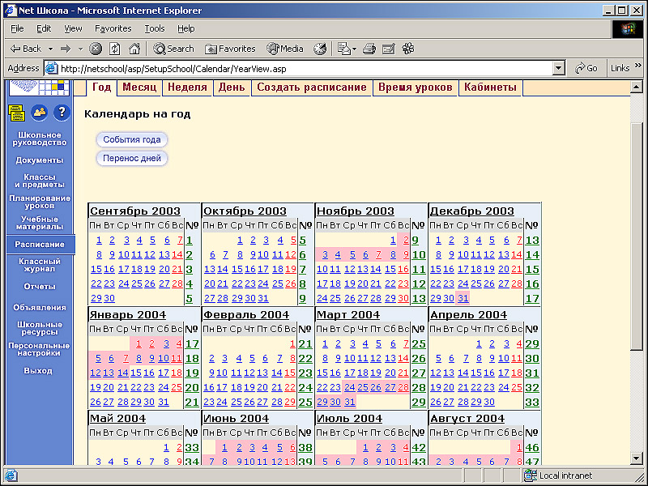(Рисунок 2. Интерфейс программы, демонстрирующий расписание. Взято с официального сайта разработчика.)

Существенным недостатком можно назвать то, что, как и в случае с «КМ-ШКОЛА», продукт перестали поддерживать, мне с трудом удалось найти какую-либо информацию. Сайт проекта не работает, продукта в продаже нет.

# ****4 ФУНКЦИОНАЛЬНЫЕ ТРЕБОВАНИЯ К ПРОГРАММНОМУ ПРОДУКТУ****

Наиболее важным требованием является обеспечение единого информационного пространства, в рамках отдельно взятой организации.

С ИС могут взаимодействовать пользователи из трёх основных групп:

* незарегистрированный пользователь;
* авторизованный пользователь (преподаватель, директор ОУ, бухгалтер, специалист по кадрам, студент, ученик);
* администратор.

Особая роль в управлении ИС отведена директору ОУ или специально назначенному лицу, по его усмотрению, в систему могут включаться дополнительные компоненты, отвечающие за различные функции.

ИС, в соответствии с установленной ролью предлагает следующие возможности:

1. Организация делопроизводства (бухгалтерия, кадровый учет)

2. Система контроля повышения квалификации.

3. Возможность хранения дополнительных учебных материалов, возможность их просмотра

4. Возможность организации мероприятий, собраний

5. Возможность обмениваться сообщениями

6. Средство для контроля успеваемости обучаемых

7. Средство для распределения рабочей нагрузки между кадрами.

8. Средство составления расписания

В связи с тем, что ИС может хранить некоторую конфиденциальную информацию, то одним из важнейших требований становится обеспечение безопасности. Кроме того, такая система должна быть производительной и отказоустойчивой.

# ****5 НЕФУНКЦИОНАЛЬНЫЕ ТРЕБОВАНИЯ К ПРОГРАММНОМУ ПРОДУКТУ****

## 5.1 Требования к программному обеспечению

Большинство написанных библиотек служат для упрощения работы программиста и используются на различных устройствах, с разным программным обеспечением, поэтому основным требованием будет кроссплатформенность – возможность работы на следующих операционных системах:

* + Windows XP/7 и выше.
  + Linux с версией ядра 4.4 и новее.
  + MAC OS версии 10.12 и новее.
  + Android версии 4.4 и новее.

Так как клиентская часть разрабатываемого проекта представляет собой веб-приложение, то для его просмотра требуется любой доступный браузер по типу Google Chrome или Opera.

Для серверной части необходим компьютер с ОС на базе ядра Linux, либо компьютер с ОС Windows 10 или более новая.

## 5.2 Требования к аппаратному обеспечению

Браузер может запустится практически на любом ПК или же ноутбуке. Для доступа может подойти и смартфон. Главное требование для открытия веб-приложения – это наличие интернета.

## 5.3 Требования к надёжности

Главные требования относятся к безопасности и отказоустойчивости ИС. Пользователь должен быть уверен в надежности доступа к своей учетной записи и передаваемых им данных. Так же система не должна передавать информацию о пользователях третьим лицам, сохранять конфиденциальность пользователей.

# ****6 ХАРАКТЕРИСТИКА ВЫБРАННЫХ ПРОГРАММНЫХ СРЕД И СРЕДСТВ****

Для написания выпускной квалификационной работы были использованы следующие программные средства и среды:

* Go
* GoLand
* PostgreSQL
* Postman
* Docker

**Go — компилируемый многопоточный язык программирования, разработанный компанией Google.**

**GoLand — IDE для Go, с расширенной поддержкой JavaScript, TypeScript и баз данных.**

**PostgreSQL — свободная система управления реляционными базами данных.**

**Postman - это платформа API, позволяющая разработчикам проектировать, создавать, тестировать и повторять свои API.**

**Docker — программное обеспечение для автоматизации развёртывания и управления приложениями в средах с поддержкой контейнеризации, контейнеризатор приложений.**